OBRAZAC 1

Ministarstvo unutrašnjih poslova
Broj iz evidencije postupaka javnih nabavki: 129/25
Redni broj iz Plana javnih nabavki : 197
Mjesto i datum: Podgorica, Crna Gora 29.12.2025. godine

Na osnovu člana 53 stav 3 Zakona o javnim nabavkama („Službeni list CG“, br. 74/19 i 3/23) Ministarstvo unutrašnjih poslova objavljuje

TENDERSKU DOKUMENTACIJU
ZA OTVORENI POSTUPAK JAVNE NABAVKE

Nabavka radova-Adaptacija prostorija OKC 112

Predmet nabavke se nabavlja:

kao cjelina

- POZIV ZA NADMETANJE

- Podaci o naručiocu;
- Podaci o postupku i predmetu javne nabavke:
  - Vrsta postupka,
  - Predmet javne nabavke (vrsta predmeta, naziv i opis predmeta),
  - Procijenjena vrijednost predmeta nabavke,
  - Način nabavke:
- Cjelina,
  - Uslovi za učešće u postupku javne nabavke i posebni osnovi za isključenje,
  - Kriterijum za izbor najpovoljnije ponude,
  - Način, mjesto i vrijeme podnošenja ponuda i otvaranja ponuda,
  - Rok za donošenje odluke o izboru,
  - Rok važenja ponude,
  - Garancija ponude

- TEHNIČKA SPECIFIKACIJA PREDMETA JAVNE NABAVKE

- Naziv i opis predmeta nabavke u cjelini, po partijama i stavkama sa bitnim karakteristikama
- Zahtjevi u pogledu načina izvršavanja predmeta nabavke koji su od značaja za sačinjavanje ponude i izvršenje ugovora

- DODATNE INFORMACIJE O PREDMETU I POSTUPKU NABAVKE

Procijenjena vrijednost predmenta nabavke:

Procijenjena vrijednost predmeta nabavke bez zaključivanja okvirnog sporazuma:
kao cjeline je 33.057,85€;

Obrazloženje razloga zašto predmet nabavke nije podijeljen na partije:

Predmet nabavke nije podijeljen po partijama iz ralozloga što adaptacija prostorija OKC 112 predstavlja jedinstvenu cjelinu te se kao takva ne može podijeliti po partijama.

ZAKLJUČIVANJE OKVIRNOG SPORAZUMA

Zaključiće se okvirni sporazum:

ne

PONUDA SA VARIJANTAMA

Mogućnost podnošenja ponude sa varijantama

Varijante ponude nijesu dozvoljene i neće biti razmatrane.

REZERVISANA NABAVKA

Ne

- NAČIN UTVRĐIVANJA EKVIVALENTNOSTI

/
- OSNOVI ZA OBAVEZNO ISKLJUČENJE IZ POSTUPKA JAVNE NABAVKE

Privredni subjekat će se isključiti iz postupka javne nabavke, ako:
- je vršio neprimjeren uticaj u smislu člana 38 stav 2 tačka 1 ovog zakona;
- postoji sukob interesa iz člana 41 stav 1 tačka 2 ili člana 42 ovog zakona;
- ne ispunjava uslov iz člana 99 ovog zakona;
- ne ispunjava uslov iz čl. 102, 104 ili 106 ovog zakona predviđen tenderskom dokumentacijom;
- nije dostavio izjavu privrednog subjekta ili dostavljena izjava ne sadrži informacije i podatke tražene tenderskom dokumentacijom ili je nepravilno sačinjena;
- postoji razlog na osnovu kojeg se smatra da je odustao od prijave, odnosno ponude, a koji je propisan članom 120 stav 15 ovog zakona;
- nije dostavio garanciju ponude ili nije dostavio garanciju ponude na način predviđen tenderskom dokumentacijom u skladu sa članom 122 st. 2, 3 ili 4 ovog zakona ili je dostavio garanciju ponude na manji iznos od traženog ili je ta garancija neispravna; i/ili
- postoji drugi razlog propisan ovim zakonom.
- SREDSTVA FINANSIJSKOG OBEZBJEĐENJA UGOVORA O JAVNOJ NABAVCI

Ponuđač čija ponuda bude izabrana kao najpovoljnija je dužan da uz potpisan ugovor o javnoj nabavci dostavi naručiocu:
garanciju za dobro izvršenje ugovora: Izvođač se obavezuje da Naručiocu u roku od 15 (petnaest) dana od dana dostavljanja Ugovora na potpis dostavi neopozivu, bezuslovnu i naplativu na prvi poziv Garanciju za dobro izvršenje ugovora na iznos od 10 % od ukupne vrijednosti Ugovora sa rokom važnosti 30 (trideset) dana dužim od ugovorenog roka i koju Naručilac može aktivirati u svakom momentu kada nastupi neki od razloga za raskid ovog ugovora.
Izvođač se obavezuje da Naručiocu u roku od 15 (petnaest) dana od dana dostavljanja Ugovora na potpis dostavi garanciju za otklanjanje nedostataka u garantnom roku, za slučaj da izabrani ponuđač u garantnom roku ne ispuni obaveze na koje se garancija odnosi u iznosu od 5 % od vrijednosti ugovora sa rokom važenja identičnim sa garantnim rokom predviđenim ovom tenderskom dokumentacijom. Ova garancija mora da je bezuslovna i plativa na prvi poziv naručioca.
Izvođač se obavezuje da Naručiocu u roku od 15 (petnaest) dana od dana dostavljanja Ugovora na potpis dostavi polisu osiguranja od profesionalne odgovornosti za štetu koja može da nastane naručiocu i trećim licima od vršenja ugovorenih radova na iznos od 50.000,00 eura, sa rokom važenja od dana početka izvršenja ugovora do dana isteka garantnog roka.
Polisa osiguranja od profesionalne odgovornosti mora da se odnosi na ugovorene radove i da pokriva rizik odgovornosti za štetu prouzrokovanu licima, za štetu na objektima i za finansijski gubitak.

- METODOLOGIJA VREDNOVANJA PONUDA

Naručilac će u postupku javne nabavki izabrati ekonomski najpovoljniju ponudu, primjenom pristupa isplativosti, po osnovu kriterijuma:

odnos cijene i kvaliteta

Vrednovanje ponuda po kriterijumu odnos cijene i kvaliteta, primjenom relativnog (proporcionalnog) metoda vršiće se na sljedeći način:
- parametar najniža ponuđena cijena vrednovaće se na sljedeći način:

Maksimalan broj bodova po ovom parametru je 90.

Maksimalan broj bodova, po ovom parametru dodjeljuje se ponuđaču koji je ponudio najnižu cijenu bez pdv-a, dok se bodovi ostalim ponuđačima, po ovom parametru, dodijeljuju proporcionalno, u odnosu na najnižu ponuđenu cijenu bez pdv-a, po formuli:

Najniža ponuđena cijena bez pdv-a
Broj bodova = ------------------------------------------------------------------- x 90
Ponuđena cijena bez pdv-a
Ako je ponuđena cijena 0,00 EUR-a prilikom vrednovanja te cijene po parametru najniža ponuđena cijena uzima se da je ponuđena cijena 0,01 EUR.

- parametar kvalitet vrednovaće se na sljedeći način:
Maksimalan broj bodova po ovom parametru je 10, u okviru kojeg će se bodovati sljedeće:
- Najkraći ponuđeni rok izvršenja radova .............. 10 bodova;

Maksimalan broj bodova, po parametru Najkraći ponuđeni rok izvršenja radova dodjeljuje se ponuđaču koji je ponudio najkraći rok izvršenja radova, dok se bodovi ostalim ponuđačima, po ovom parametru, dodijeljuju proporcionalno, u odnosu na najkraći ponuđeni rok izvršenja radova, po formuli:

Najkraći ponuđeni rok izvršenja radova
Broj bodova = ----------------------------------------------------------- x 10
Ponuđeni rok izvršenja radova

Ponuđači su dužni da u dijelu, kriterijum za vrednovanje ponuda, precizno naznače koliki rok izvršenja radova nude u danima, u odnosu na zahtijevani - radova je maksimum 60 dana od dana potpisivanja ugovora. Kao osnov za vrednovanje navedenog parametra, uzima se kraći ponuđeni rok izvršenja radova u odnosu na zahtijevani - maksimum 60 dana od dana potpisivanja ugovora.
- JEZIK PONUDE

Ponuda se sačinjava na:

crnogorski jezik i drugi jezik koji je u službenoj upotrebi u Crnoj Gori, u skladu sa Ustavom i zakonom.
- NAČIN, MJESTO I VRIJEME PODNOŠENJA PONUDA I OTVARANJA PONUDA

Ponude se podnose preko ESJN-a zaključno sa danom 29.01.2026. godine do 10:00 sati.
Otvaranje ponuda održaće se dana 29.01.2026. godine u 10:00 sati.
Dio ponude koje se ne dostavlja preko ESJN-a, a odnosi se na garanciju ponude dostavlja se:
- neposrednom predajom na arhivi naručioca na adresi Bulevar Svetog Petra Cetinjskog br. 22, Podgorica.
- preporučenom pošiljkom sa povratnicom na adresi Bulevar Svetog Petra Cetinjskog br. 22, Podgorica, 81000 Podgorica, radnim danima od 07:00 do 15:00 sati, zaključno sa danom 29.01.2026. godine do 10:00 sati.
- USLOVI ZA AKTIVIRANJE GARANCIJE PONUDE

Garancija ponude će se aktivirati ako ponuđač:
1) odustane od ponude u roku važenja ponude i/ili
2) odbije da zaključi ugovor o javnoj nabavci ili okvirni sporazum.

- TAJNOST PODATAKA

Tenderska dokumentacija sadrži tajne podatke

ne

- UPUTSTVO ZA SAČINJAVANJE PONUDE

Ponude se sačinjava u ESJN u skladu sa tenderskom dokumentacijom i važećim Pravilnikom o sadržaju ponude i uputstvu za sačinjavanje i podnošenje ponude.
Ispunjenost uslova za učešće u postupku javne nabavke dokazuje se izjavom privrednog subjekta, koja se sačinjava na obrascu datom u Pravilniku o obrascu izjave privrednog subjekta.
Ponuđač je dužan da tačno, potpuno, pravilno i nedvosmisleno popuni Izjavu privrednog subjekta u skladu sa zahtjevima iz tenderske dokumentacije.

- NAČIN ZAKLJUČIVANJA I IZMJENE UGOVORA O JAVNOJ NABAVCI

Naručilac zaključuje ugovor o javnoj nabavci u pisanom ili elektronskom obliku sa ponuđačem čija je ponuda izabrana kao najpovoljnija, nakon izvršnosti odluke o izboru najpovoljnije ponude.

Ugovor o javnoj nabavci mora da bude u skladu sa uslovima utvrđenim tenderskom dokumentacijom, izabranom ponudom i odlukom o izboru najpovoljnije ponude, osim u pogledu iskazivanja PDV-a.

Ugovor između naručioca i ponuđača čija je ponuda izabrana kao najpovoljnija, pored uslova koji su propisani ovom tenderskom dokumentacijom, će sadržati i sljedeće:

- Podatke o Naručiocu i Ponuđaču/Izvođaču;
- Osnov ugovora;
- Predmet ugovora;
- Ugovorenu vrijednost sa pdv-om (ugovorena vrijednost bez pdv-a, vrijednost pdv-a);
- Rok izvršenja ugovora;
Obaveze Naručioca
Naručioc je dužan:
- Da uvede izvođača u posao;
- izvrši plaćanje u Ugovorenom roku.
Obaveze Izvođača
Izvođač je dužan da:
- Dostavi potrebnu atesnu dokumentaciju u toku izvođenja radova i to za sav material i opremu prije ugradnje, a za izvedene radove nakon izvršetka istih po potrebi;
- Vrši druge obaveze predviđene ovim Ugovorom.
- Otklanjanje nedostataka u garantnom roku:
- Izvođač je dužan da, bez nadoknade, u Ugovorenom garantnom roku izvede radove kojim se otklanjaju nedostaci na predmetnom objektu.
- Ukoliko izvođač odbije da izvede radove iz prethodnog stava ili ih vrši neblagovremeno i nestručno, Naručilac će aktivirati garanciju za otklanjanje nedostataka u garantnom roku.
- Po obavljenom pregledu i primopredaji izvedenih radova i otklanjanju utvrđenih nedostataka, ugovorene strane će preko svojih ovlašćenih predstavnika dostaviti fakturu za izvedene radove.
- Raskid Ugovora:

Naručilac će raskinuti Ugovor, ako Izvođač prekrši bilo koju svoju obavezu;
U slučaju raskida Ugovora iz prethodnog stava, Naručilac će o tome pisanim putem obavijestiti Izvođača i aktivirati garanciju za dobro izvršenje Ugovora i polisu osiguranja od profesionalne odgovornosti.
U slučaju raskida Ugovora, Izvođač je dužan da u građevinski dnevnik upiše konstataciju kada je prestao da izvodi radove koji su predmet Ugovora.
- Antikorupcijsku klauzulu, u smislu člana 38 stav 3 ZJN (“Sl.list CG” br. 74/19, 003/23 i 011/23);
- Primjenu propisa (Za sve što nije predviđeno Ugovorom i odredbama ZJN, shodno se primjenjuju odredbe Zakona o obligacionim odnosima i drugih pozitivnih propisa);
- Sudsku nadležnost (Saglasnost ugovornih strana da eventualne sporove povodom Ugovora rješavaju sporazumom, u protivnom, ugovara se nadležnost stvarno nadležnog suda u Podgorici).
- Primjerci Ugovora
- ZAHTJEV ZA POJAŠNJENJE ILI IZMJENU I DOPUNU TENDERSKE DOKUMENTACIJE

Privredni subjekat može da predloži naručiocu da izmijeni i/ili dopuni tendersku dokumentaciju, u roku od osam dana od dana objavljivanja, odnosno dostavljanja tenderske dokumentacije u skladu sa članom 94 st. 4 i 5 Zakona o javnim nabavkama.

Privredni subjekat ima pravo da pisanim zahtjevom traži od naručioca pojašnjenje tenderske dokumentacije najkasnije deset dana prije isteka roka određenog za dostavljanje ponuda.

Zahtjev se podnosi isključivo putem ESJN-a.

- IZJAVA NARUČIOCA O NEPOSTOJANJU SUKOBA INTERESA
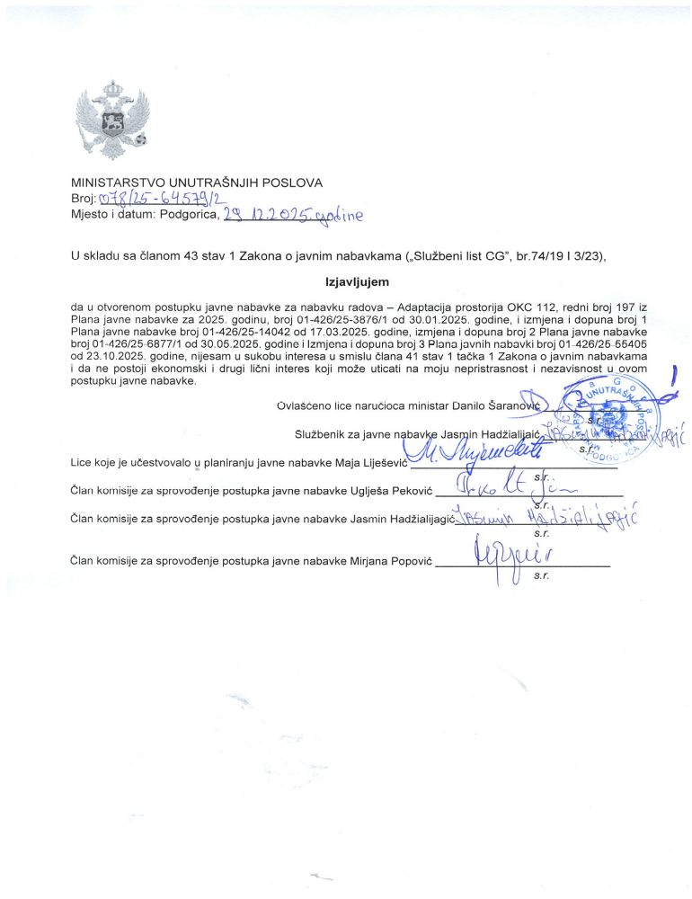

- UPUTSTVO O PRAVNOM SREDSTVU

Privredni subjekat može da izjavi žalbu protiv ove tenderske dokumentacije Komisiji za zaštitu prava:
1) u roku od 20 dana od dana objavljivanja, odnosno dostavljanja tenderske dokumentacije ili izmjene i dopune tenderske dokumentacije, ako je rok za podnošenje prijava za kvalifikaciju, odnosno ponuda najmanje 30 dana od dana objavljivanja, odnosno dostavljanja tenderske dokumentacije ili izmjene i dopune tenderske dokumentacije;
2) u roku od deset dana od dana objavljivanja, odnosno dostavljanja tenderske dokumentacije ili izmjene i dopune tenderske dokumentacije, ako je rok za podnošenje prijava za kvalifikaciju, odnosno ponuda najmanje 15 dana od dana objavljivanja, odnosno dostavljanja tenderske dokumentacije ili izmjene i dopune tenderske dokumentacije;
3) do isteka polovine roka za podnošenje prijava za kvalifikaciju, odnosno ponuda, ako je rok za podnošenje prijava za kvalifikaciju, odnosno ponuda kraći od 15 dana od dana objavljivanja, odnosno dostavljanja tenderske dokumentacije ili izmjene i dopune tenderske dokumentacije, a u slučaju da je posljednji dan roka za podnošenje ponuda kraći od 24 časa, smatra se da rok ističe istekom tog dana.

Žalba se izjavljuje preko naručioca neposredno putem ESJN-a. Žalba koja nije podnesena na naprijed predviđeni način biće odbijena kao nedozvoljena.

Podnosilac žalbe je dužan da uz žalbu priloži dokaz o uplati naknade za vođenje postupka u iznosu od 1% od procijenjene vrijednosti javne nabavke, a najviše 20.000,00 eura, na žiro račun Komisije za zaštitu prava broj 530-20240-15 kod NLB Montenegro banke A.D.

Ukoliko je predmet nabavke podijeljen po partijama, a žalba se odnosi samo na određenu/e partiju/e, naknada se plaća u iznosu 1% od procijenjene vrijednosti javne nabavke te/tih partije/a.

Instrukcije za plaćanje naknade za vođenje postupka od strane žalilaca iz inostranstva nalaze se na internet stranici Komisije za zaštitu prava nabavki http://www.kontrola-nabavki.me/.“.

Podatke iz tačke 1. Poziv za nadmetanje naručilac neposredno UNOSI na ESJN elektronskim putem;
U slučaju podjele predmeta nabavke po partijama i zaključivanja okvirnog sporazuma, podaci o procijenjenoj vrijednosti dati su i u dodatnim infomacijama;
Podatke iz tačke 2. Tehnička specifikacija predmeta javne nabavke naručilac neposredno UNOSI na ESJN elektronskim putem;
Djelove tenderske dokumentacije iz tačke 3. - 16. naručilac sačinjava u formi word/PDF dokumenta i objavljuje unošenjem (attachment) dokumenta na ESJN;
Procijenjena vrijednost se iskazuje bez PDV-a uključujući i sve troškove, nagrade i moguća obnavljanja ugovora na osnovu okvirnog sporazuma.
Ukoliko je predmet nabavke podijenjen na partije ovaj dio brisati
Ukoliko se ne predvidja zaključivanje okvirnog sporazuma cijelu sekciju brisati iz tenderske dokumentacije
Naručilac određuje jedan kriterijum za izbor najpovoljnije ponude, a ostale ponuđene opcije briše
Ukoliko je predviđeno zaključivanje okvirnog sporazuma, garancija ponude se dostavlja na iznos procijenjene vrijednosti predmeta javne nabavke za vrijeme trajanja okvirnog sporazuma

